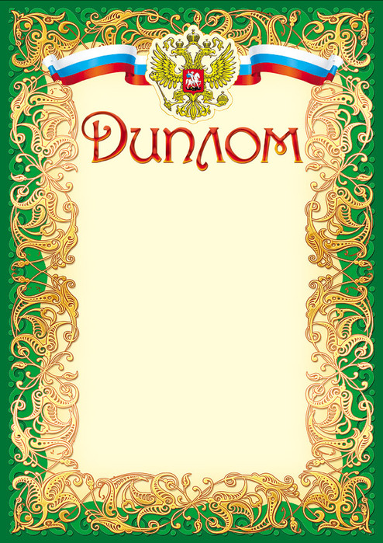

Награждается

Барсукова Анна Витальевна
преподаватель
ГБПОУ Ростовской области
«Ростовского базового
медицинского колледжа»,
занявшая III место
в общероссийском заочном
конкурсе преподавателей химии,
биологии и естествознания
среди учебных заведений СПО

Директор ГПОУ ТО
«ТКПТС» С.С. Курдюмов

